- Giai đoạn đầu tiền mãn kinh, ngày thứ 2 chu kì kinh: FSH bình thường, AMH thấp. 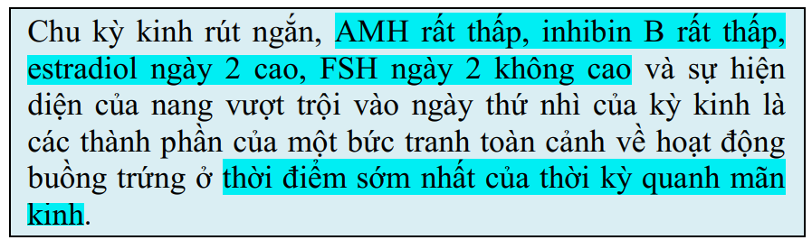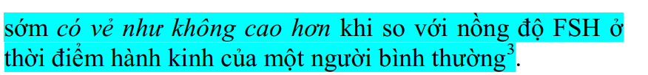
- Giai đoạn sau tiền mãn kinh, ngày thứ 2 chu kì kinh: FSH cao, AMH thấp. 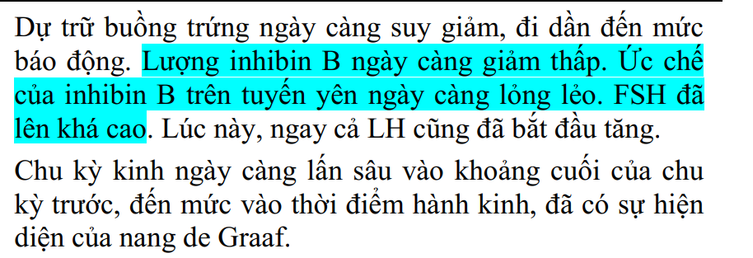
- So sánh COCs 15 µg EE với COCs 30 µg EE.
- Cho đến nay, rất hiếm các thương phẩm COC 15ug EE vì ổn định kém và tác dụng phụ: mất cân bằng E và P, cường estrogen tương đối, ra huyết bất thường, thất bại cao hơn định dạng chuẩn
- EE trong COC là yếu tố gây bất lợi, nguy cơ cao thuyên tắc mạch và xơ vữa mạch máu.
- EE càng cao, tính ổn định – hiệu quả tránh thai COC càng cao nhưng nguy cơ tắc mạch do huyết khối và đột quỵ sẽ càng tăng
- EE càng ít, mất tính ổn định
- So sánh COCs 20 µg EE với COCs 30 µg EE (hình như chọn tương tự nhau).
- Sự khác nhau trong cơ chế POP và COC (hình như là ở chọn lọc noãn nang)
- Cơ chế COC:
  - EE không xảy ra hiện tượng phát triển noãn nang, dù được chiêu mộ
  - PG sẽ vai trò thứ cấp: ko phóng noãn + ngăn làm tổ
- POP cổ điển:
  - Main: đặc chất nhầy
  - Sub: thay đổi tiếp nhận trứng làm tổ
- POP cải tiến:
  - Main: ngăn phóng noãn
  - Sub: POP cổ điển
- Sự khác nhau giữa implan và mirena: mức độ ức chế hạ đồi - yên.
- Implanon ức chế đỉnh LH
- Mirena không tạo ức chế hoàn toàn đỉnh LH. Main của nó là đặc chất nhầy + thay đổi nội mạc
- Sự giống nhau của cơ chế gây AUB tuổi dậy thì và giai đoạn đầu tiền mãn kinh (hình như chọn bất thường trục hạ đồi - yên).
- Sự giống nhau của cơ chế gây AUB buồng trứng đa nang và giai đoạn sau tiền mãn kinh.
- PCOS: nang không phát triển được, ko có nang vượt trội, nên không phóng noãn. Các chu kì không phóng noãn là NN AUB
- Sau tiền mãn kinh: các chu kì không phóng noãn với sự hiện diện đơn độc của estrogen và vắng mặt hoàn toàn progesterone
- Ý nghĩa easy descriptor trong đánh giá lành-ác?
- “Với ez descriptor giải quyết được 30% khối u vd nang cơ nang, u bì BT, nang lạc nội mạc tử cung ở BT. Nếu dùng thêm simple rule thì 60% hơn thỏa đc điều kiện áp. Không cần phải nhảy cóc làm ADNEX đầu tiên như vậy”
- Khi nào xài IOTA ANDEX?
- Easy décriptor: vd u 50mm, kính mờ trên cô 30t ok. Nhưng tới 50% đọc ko đc
- Qua Simple rules: xem u này B rule hay M rules. Có u có cả 2 thì ko đọc đc →20% đó làm ADNEX.
- Sau này ORAD: ko phải bước thứ 4 của IOTA, nó giống là phác đồ: bn dễ tiếp cận hơn. ORAD 1 sure là lành tính thì thả cho về.

- Cơ chế suy giảm dự trữ buồng trứng khi mổ nang lạc nội mạc tử cung buồng trứng:
  - Bản thân nang lạc đã làm suy giảm, mổ chỉ làm tệ hơn.
  - Nang dính mô xung quanh.
  - Tổn thương bề mặt buồng trứng.
  - Cả 3.
- TBL: Bóc một giả nang liên quan trực tiếp đến vỏ BT sẽ ảnh hưởng trực tiếp đến dự trữ noãn nang tại vỏ BT => C đúng
- TBL: Bản than nang lạc tuyến nội mạc tử cung không ảnh hưởng trực tiếp lên chất lượng và khả năng thụ tinh của noãn bào
- Preservation of ovarian function — An endometrioma itself does not alter ovarian function. In a study of 244 women with unilateral endometriomas (55 percent with left endometrioma and 45 percent with right endometrioma) monitored for ovulation during 1199 cycles, ovulation occurred at similar rates from the normal ovary and the endometriotic ovary (49.7 percent versus 50.3 percent) [13]. Although the endometrioma may reduce the number of follicles recruited in the ovary by exogenous FSH stimulation, there is no evidence that the cyst has an effect on pregnancy or live birth rates [14,15].
- In contrast, ovarian surgery to remove the endometrioma can reduce ovarian reserve as assessed by anti-Mullerian hormone (AMH) levels, but not by antral follicle count [2,16,17]. A meta-analysis of eight studies of endometrioma cystectomy reported 38 percent lower AMH levels in women after ovarian cystectomy compared with before cystectomy [18]. Ovarian cystectomy for bilateral endometriomas may result in a greater reduction in AMH levels than unilateral ovarian cystectomy [19,20]. It is unclear if AMH, one marker of ovarian reserve, falls because of surgical trauma to the ovary or removal of normal ovarian tissue and follicles. A prospective study that assessed ovarian function reported a greater loss of ovarian tissue and antral follicles in the women undergoing repeat surgery compared with women undergoing primary endometrioma resection [21]. The authors cautioned against repeat surgical intervention for endometriomas. Therefore, the decision to proceed with ovarian surgery requires a careful discussion with the patient regarding the impact on ovarian function. (See "In vitro fertilization", section on 'Adequate ovarian reserve'.)

- Than phiền chính sau dùng tránh thai LASDS.
- AUB – I, vô kinh, rong huyết, không có tính chu kì
- BCS nam:
  - Có hiệu quả phòng tránh hầu hết STD phổ biến.
  - Chất dẻo tổng hợp dễ tụt bao.
  - ...
- “Nhược điểm lớn nhất của BCS dẻo tổng hợp là tính đàn hồi không cao, do đó dễ xảy ra sự cố tụt bao”
- Đau vú sau dùng COCs, làm gì?
- Câu này đi lâm sàng hỏi thầy Thương là xài kem thoa Progestin để giảm đau đc ko =>OK
- Cặp vợ chồng 1 người nhiễm HIV, người không nhiễm. Làm gì? (t chọn điều trị ARV, duy trì tải lượng virus dưới mức đếm được)
- Điều trị ARV + tải lượng virus về 0 khi điều trị
- Trong TH bất kì như chồng từ chối điều trị, hay điều trị chưa được kiểm soát, yếu tố nam chưa kiểm soát tốt thì sử dụng dự phòng bằng thuốc cho người vợ và để có thai tự nhiên là hợp lý
- Tỉ lệ giang mai bẩm sinh thấp nhất giai đoạn nào??????
- Soi kính hiển vi nền đen giang mai giai đoạn nào??????
- Điều trị candida cho trường hợp nào:
  - Huyết trắng điển hình. Thấy nấm.
  - Huyết trắng điển hình. Ko thấy nấm.
  - Ko huyết trắng điển hình. Thấy nấm.
  - Cả 3.
Uptodate: Treatment is indicated for relief of symptoms. Ten to 20 percent of reproductive-age women who harbor Candida species are asymptomatic; these women do not require therapy.
=>không triệu là không điều trị =>C và D sai =>Chọn A
- NAAT đại trà Chlam (+), lậu (-). Điều trị: Azithromycin hay Doxycyline.
- Chích ngừa HPV:
  - Ban đầu chích HPV4, nếu chích HPV9 phải chích lại từ đầu.
  - Ban đầu chích HPV4, nên kết thúc bằng HPV9.
  - Ko cần chích cho người ko có khả năng phát sinh quan hệ tình dục.
  - (ko nhớ)
- Cửu giá có thể được dùng để tiếp tục hay end liệu trình mọi loại vaccine. Start tứ giá thì có thể tiếp tục hoặc end bằng cửu giá =>A sai
- Nên tiêm với cùng một loại vaccine
- Có vẻ như A, B sai rồi. C??
- Đã nhiễm HPV type nguy cơ cao có nên chích vaccine:
  - Nên vì luôn luôn có lợi.
  - Nên vì có thể có lợi.
  - Ko cần.
  - Ko nên.
- Tầm soát ung thư CTC:
  - người đã tiêm HPV chỉ cần tầm soát bằng HPV test.
  - người đã tiêm HPV chỉ cần tầm soát bằng tế bào học.
- Đã cắt tử cung, 1 kết quả pap âm tính trước mổ:
  - chấm dứt tầm soát.
  - tiếp tục tầm soát.
  - làm 1 co-testing r ngưng.
  - làm 1 pap r ngưng.
- Thời điểm tốt nhất thực hiện tự nhận thức về vú: ngày 8 chu kì kinh.
- Tầm soát ung thư vú ở phụ nữ trên 45 tuổi nguy cơ cao: nhũ ảnh, tự nhận thức, MRI. 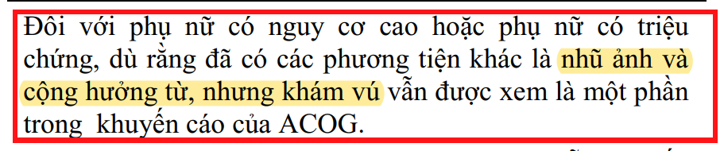
- Tầm soát ung thư vú ở phụ nữ trên 45 tuổi nguy cơ trung bình: nhũ ảnh, tự nhận thức.
- Khi nào mổ u xơ: u xơ phát triển sau mãn kinh.
- Bệnh nhân đến khám vì AUB. Siêu âm: hình ảnh tổ ong, beta-hCG: 1 triệu. Chẩn đoán: Thai trứng toàn phần (ko đánh giá nguy cơ) hay Thai trứng toàn phần nguy cơ cao.
- Tổ ong =>thai trứng toàn phần
- GOLDSTEIN, nguy cơ cao khi có 1 trong 5
  - Mẹ >40
  - Beta >100k
  - Nang hoàng tuyến 1 hoặc 2 bên BT >6cm
  - Tử cung > tuổi thai
  - Một trong các: tiền căn bệnh lý nguyên bào nuôi, cường giáp, RLĐM, thuyên tắc tb nuôi
- Bệnh nhân trên cần làm gì trc điều trị:
  - chức năng tuyến giáp.
  - siêu âm doppler buồng trứng.
  - ecg và x quang.
  - tỉ lệ beta hcg:hcg toàn phần.
- Bệnh nhân trên điều trị gì:
  - hút thai trứng, cân nhắc hóa trị
  - hút thai trứng, bắt buộc hóa trị.
  - cắt tử cung, cân nhắc hóa trị.
  - cắt tử cung, bắt buộc hóa trị.
- Siêu âm thấy nang trên buồng trứng bệnh nhân trên là nang gì: nang cơ năng.
- Bệnh nhân là vận động viên thể dục dụng cụ từ 14 tuổi: vô kinh thứ phát do cơ năng.
- Điều trị cho bệnh nhân trên (t chọn thảo luận với bệnh nhân).
- Bệnh nhân đến khám vì AUB sau trễ kinh. 3 tuần trước uống Mifepristone. Mới ra huyết hôm nay. Siêu âm bụng 5 ngày trước: khối cạnh buồng trứng dạng lưới. Hôm nay ưu tiên làm gì cho bệnh nhân
  - beta định lượng.
  - beta định tính.
  - siêu âm bụng.
  - siêu âm ngã âm đạo.
- Chẩn đoán ít nghĩ tới nhất:
  - thai nghén thất bại sớm.
  - TNTC.
  - AUB do mifepristone.
  - (ko nhớ luôn)
- Khối cạnh buồng trứng nghĩ nhiều là gì?
- Bệnh nhân ra huyết trắng hôi. XN có đặc điểm loạn khuẩn âm đạo. Chẩn đoán: BV.
- Điều trị cho bệnh nhân trên?
- Bệnh nhân ko triệu chứng, khám định kì. Pap test có trùng roi. Chẩn đoán? (bình thường hay có nhiễm Trichomonas)
- Điều trị? (điều trị hay ko điều trị)
- Viêm vùng chậu. Phản ứng dội (+). Cần làm xét nghiệm gì để xử trí cấp cứu? a, b, c là các xét nghiệm vi sinh. d. Ko cần xét nghiệm.
- Điều trị: cho kháng sinh.
- Co-testing: HPV (-), HSIL. Soi cổ tử cung: LSIL. Kết luận tạm thời (t chọn ko kết luận dc vì mâu thuẫn).
- Làm gì cho bệnh nhân trên (t chọn nạo kênh).
- Siêu âm thấy hình ảnh easy descriptor của NLNMTC, làm thêm gì? Ko làm thêm gì hay làm CA125.
- Bệnh nhân có mẹ bị ung thư vú. Nguy cơ của bệnh nhân? cao/thấp/trung bình/đặc biệt cao.
- Tầm soát chủ lực cho bệnh nhân trên? nhũ ảnh/mri/siêu âm.
- Tuổi bắt đầu tầm soát cho bệnh nhân trên?
- Có cần tự nhận thức về vú cho bệnh nhân trên?
- Bệnh nhân rong kinh do u xơ tử cung F0. Cầm máu ngay cho bệnh nhân bằng gì? (hình như acid tranexamic)
- Sau khi cầm máu thành công cho bệnh nhân trên, điều trị như nào?
- Bệnh nhân nữ tuổi dậy thì xuất huyết bất thường. Cần làm gì (t chọn XN đông cầm máu)
- Bệnh nhân trên nghĩ nhiều nguyên nhân gì? (t chọn xuất huyết cơ năng tuổi dậy thì)
- Điều trị lâu dài cho bệnh nhân? (t chọn điều trị lối sống, giảm cân)
- Bệnh nhân tiền mãn kinh AUB. Siêu âm: u xơ F3-4, nội mạc dày. Nghĩ nhiều? (t chọn AUB-M)
- Làm gì cho bệnh nhân trên? (t chọn nạo sinh thiết - cầm máu)
- Vợ : VDRL (+). Chlam NAAT (+), IgM, IgG (-). Chồng VDRL (-), Chlam IgM, IgG (-). Tại sao VDRL khác nhau ?
- Tại sao Chlam khác nhau ở 2 vợ chồng trên?
- Làm gì tiếp ? (hình như là là TPHA cho vợ)
- 1 người có lịch làm việc không cố định, hút thuốc lá, muốn chọn 1 biện pháp tránh thai hiệu quả, an toàn, kín đáo. Chọn gì ? Implan
- Biện pháp tránh thai nào xếp loại 1 ở người pn trên ? IUD, POP, COC
- 1 bà mới sanh 1 tháng, đang cho con bú. Muốn chọn 1 biện pháp tránh thai hiệu quả và muốn bắt đầu ngay hôm nay. Chọn gì? POP, COC, LAM,...
- Thuyết phục được bà ở trên bắt đầu tránh thai 2 tuần sau. Chọn gì? POP, COC, LAM,...
- Xử trí quên uống COC 2 ngày.

